connection = psycopg2.connect(

*dbname*='postgres',

*user*='postgres',

*password*='example',

*host*='52.23.248.189'

)

Usar las siguientes credenciales para conectarse

Nombre de la bd : postgres

Usuario: postgres

Password: example

Host : 52.23.248.189

Ejemplo de conexión en Dbeaver:

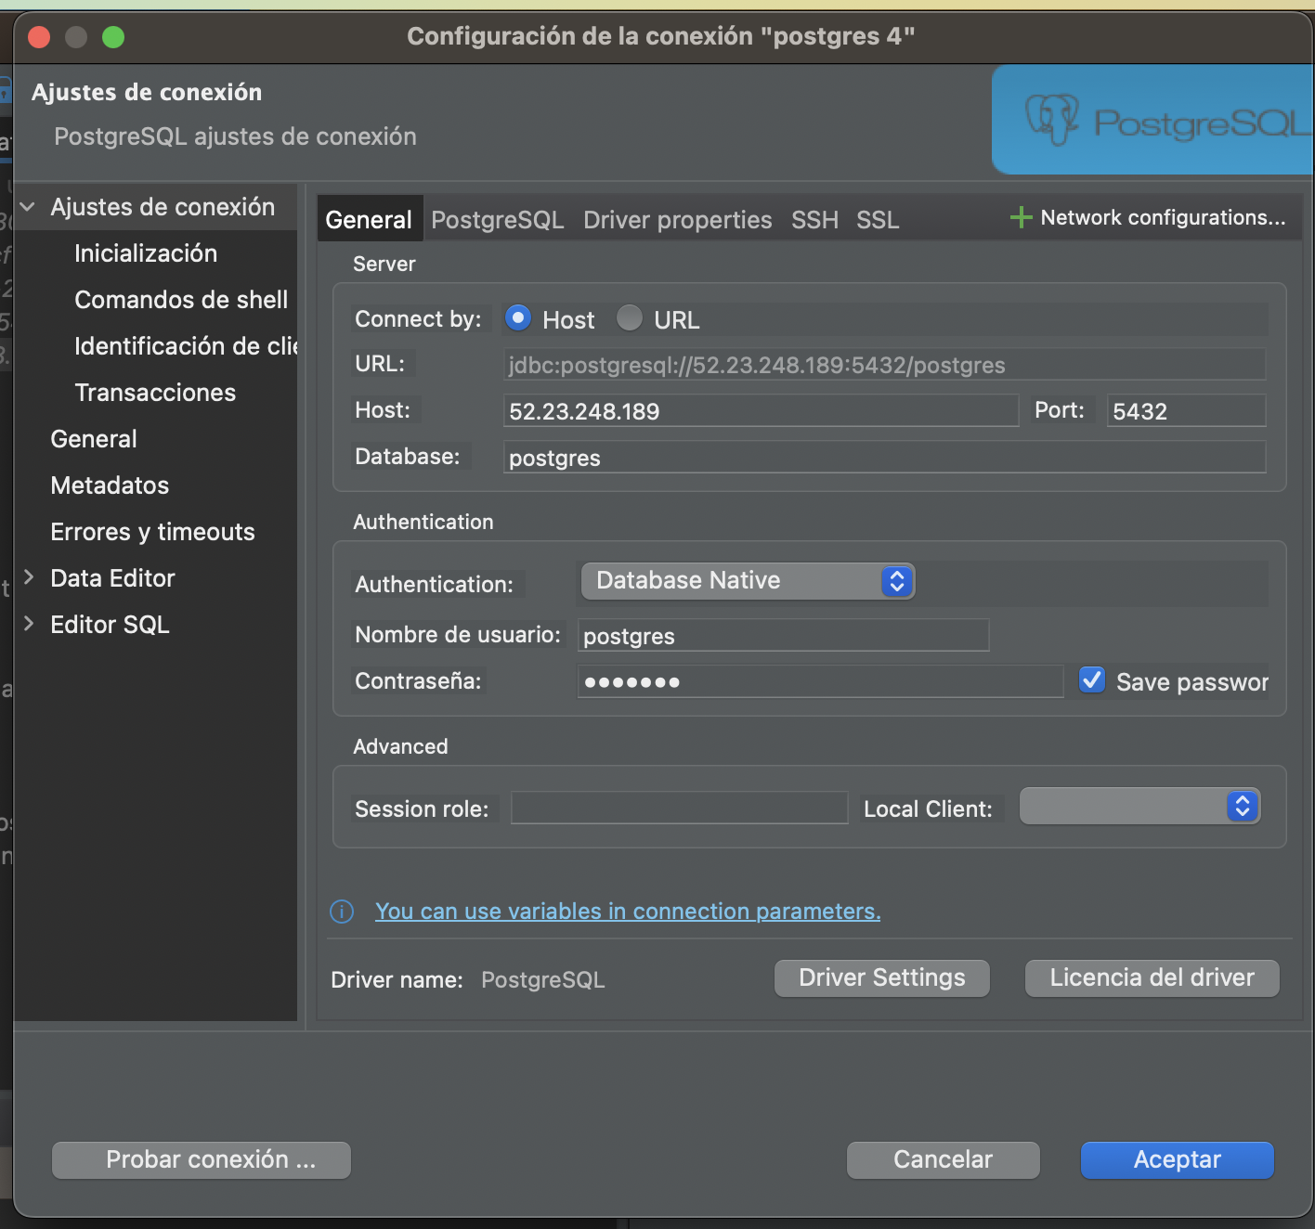

Ejemplo de uso en ETL:

